《操作系统》课程实验报告
实验名称 | Linux下的Ｃ＋＋开发 |  |  |  |  | 实验序号 | 3
姓 名 | 黎欢 | 系院专业 | 信管 | 班 级 | 16 | 学 号 | 10207160517
实验日期 | 2012年11月 |  | 指导教师 | 丘文峰 |  | 成 绩
一、实验目的和要求
1．了解Linux下gcc的使用
2．了解Linux下的C++开发
3．了解使用PThread开发多线程库
二、实验预习内容
1、操作系统实验教材第二章 Linux下的C++的开发

三、实验设备
1. 硬件配置： 内存 1GB
硬盘： 8GB
磁盘文件格式 NTFS，以支持大的镜像文件
2. 软件V irtualBox Red Hat Linux Server ISO 安装软件包
- 实验内容及步骤
- 启动red Linux hat
- 打开终端
- 输入命令

五、实验结果、分析与心得
1． 《粘贴你的结果》可以截屏
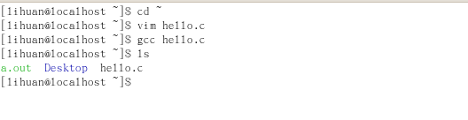
编写第一个在linux下的C程序 hello
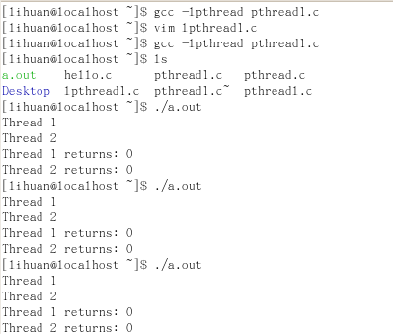
使用 vim pthread1.c 创建进程。

- 心得以及总结
发现Linux越来越好玩，每次做完操作系统的作业都很有成就感

教师评语：

成绩:

教师签字：

实验报告编写说明：

- 实验名称和实验编号：填写以所用实验指导书内容为准；
- 系院专业：填写学生所在的系院和专业中文名称，可以简述（如计算机科学与技术）；
- 班级：填写学生所在的自然班号（7位）；
- 实验目的和要求、实验项目摘要：填写以所用实验指导书内容为准；
- 实验预习内容：填写学生实验前所做的准备情况（包括资料查阅和上机预学）；
- 实验结果与分析：填写实验结果完成情况和实验中所遇问题及解决方法（或体会）；
- 成绩：由指导教师填写，采用中文五级制。

注：* 实验报告填写时，注意输入信息的字体格式（宋体、五号），如果用复制应采用选择性粘贴的 “无格式文本”方法完成；
* 实验结果文件另外送交存档（文件目录存储结构由指导教师指定）。

